# Contenu du dossier de projet :

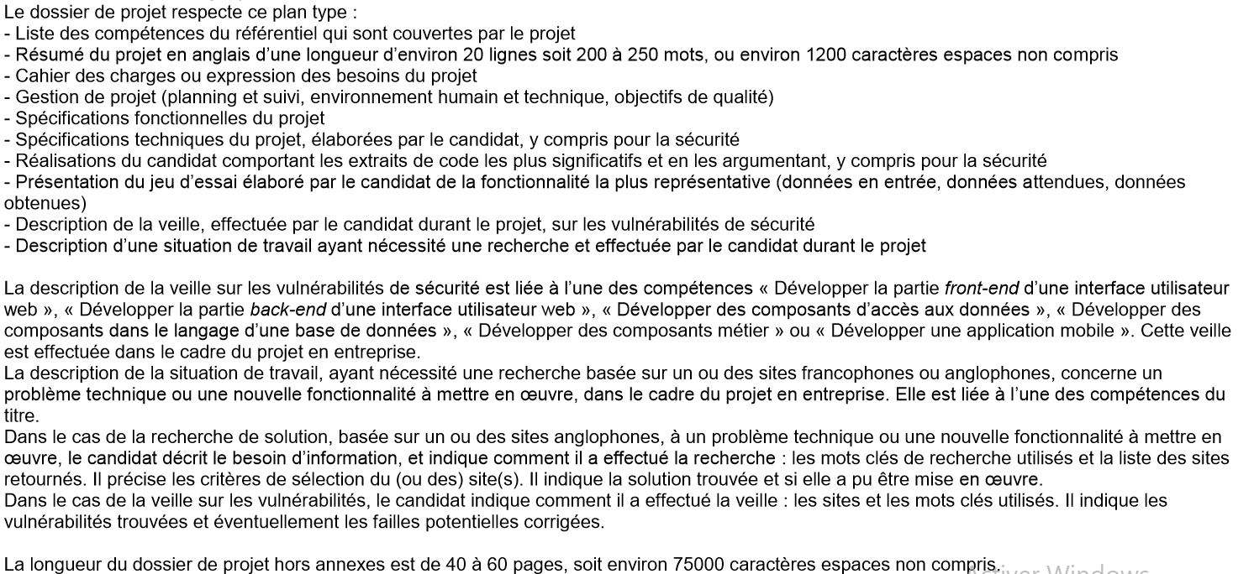

## En résumé pour la recherche :

La recherche doit être basée sur un ou des sites anglophones, et liée à un problème technique, ou a une fonctionnalité du logiciel à mettre en œuvre.

Vous devez dire comment vous avez fait la recherche, et décrire la solution trouvée et si elle a été mise en œuvre.

# Plan de présentation

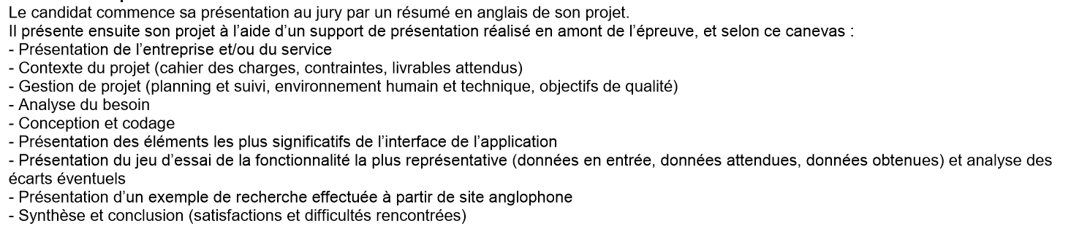

# Présentation

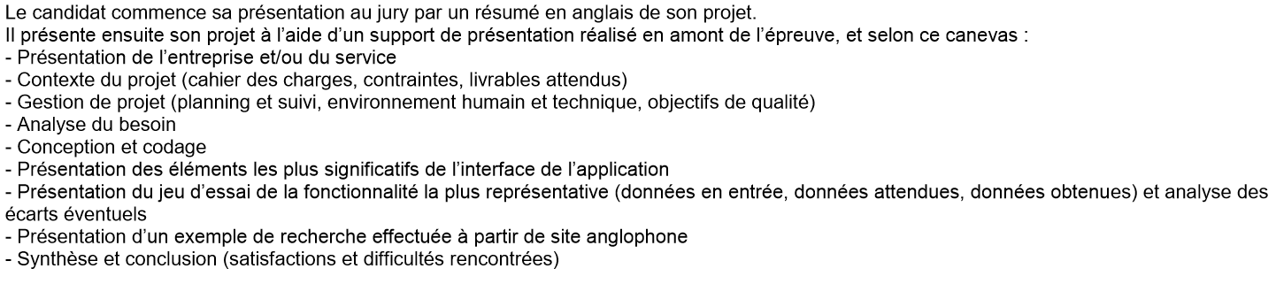

## En résumé pour l’anglais :

* Le candidat écrit un résumé du projet en anglais dans son rapport
* Le candidat commence sa présentation au jury par un résumé en anglais de son projet.
* La recherche doit être effectuée sur des sites anglophones ou francophones